Об утверждении регламента государственной услуги "Назначение и выплата социальной помощи отдельным категориям нуждающихся граждан по решениям местных представительных органов"
Утративший силу
Постановление акимата города Сатпаев Карагандинской области от 12 декабря 2012 года N 26/23. Зарегистрировано Департаментом юстиции Карагандинской области 22 января 2013 года N 2126. Утратило силу постановлением акимата города Сатпаев Карагандинской области от 27 мая 2013 года N 12/31
Сноска. Утратило силу постановлением акимата города Сатпаев Карагандинской области от 27.05.2013 N 12/31.
В соответствии с Законами Республики Казахстан от 23 января 2001 года "О местном государственном управлении и самоуправлении в Республике Казахстан", от 24 марта 1998 года "О нормативных правовых актах", от 27 ноября 2000 года "Об административных процедурах", постановлением Правительства Республики Казахстан от 7 апреля 2011 года № 394 "Об утверждении стандартов государственных услуг в сфере социальной защиты, оказываемых местными исполнительными органами", акимат города Сатпаев ПОСТАНОВЛЯЕТ:
1. Утвердить прилагаемый регламент государственной услуги "Назначение и выплата социальной помощи отдельным категориям нуждающихся граждан по решениям местных представительных органов".
2. Контроль за исполнением настоящего постановления возложить на заместителя акима города Сатпаев Мадиеву М.С.
3. Настоящее постановление вводится в действие по истечении десяти календарных дней со дня его первого официального опубликования.
Аким города Сатпаев Б. Ахметов
Утвержден
постановлением акимата
города Сатпаев
от 12 декабря 2012 года
№ 26/23
Регламент государственной услуги
"Назначение и выплата социальной помощи отдельным категориям нуждающихся граждан по решениям местных представительных органов"
1. Основные понятия
1. Определения используемых терминов и аббревиатур:
1) СФЕ - структурно-функциональные единицы, которые участвуют в процессе оказания государственной услуги - ответственные лица заинтересованных органов, информационные системы или их подсистемы;
2) уполномоченный орган - государственное учреждение "Отдел занятости и социальных программ города Сатпаев".
2. Общие положения
2. Настоящий регламент государственной услуги "Назначение социальной помощи отдельным категориям нуждающихся граждан по решениям местных представительных органов" (далее - регламент) определяет процедуру назначения социальной помощи отдельным категориям нуждающихся граждан по решению местных представительных органов (далее - государственная услуга).
3. Государственная услуга предоставляется государственным учреждением "Отдел занятости и социальных программ города Сатпаев" (далее - уполномоченный орган), (контактные данные указаны в приложении 1 к настоящему регламенту).
4. Форма оказываемой государственной услуги: не автоматизированная.
5. Государственная услуга осуществляется на основании подпункта 1 пункта 1 статьи 6 Закона Республики Казахстан от 23 января 2001 года "О местном государственном управлении и самоуправлении в Республике Казахстан", постановления Правительства Республики Казахстан от 7 апреля 2011 года № 394 "Об утверждении стандартов государственных услуг в сфере социальной защиты, оказываемых местными исполнительными органами" и решения Сатпаевского городского маслихата от 31 октября 2008 года № 150 "Об определении видов оказания социальной помощи отдельным категориям нуждающихся граждан города Сатпаев".
6. Результатом оказываемой государственной услуги является уведомление о назначении социальной помощи (далее - уведомление), либо мотивированный ответ об отказе в предоставлении государственной услуги на бумажном носителе.
3. Требования к порядку оказания государственной услуги
7. Государственная услуга оказывается физическим лицам. Категории физических лиц для оказания государственной услуги определяются по решению местных представительных органов (маслихата).
8. Сроки оказания государственной услуги:
1) сроки оказания государственной услуги в уполномоченном органе с момента сдачи потребителем необходимых документов, определенных в пункте 13 настоящего регламента, в течение пятнадцати календарных дней;
2) максимально допустимое время ожидания до получения государственной услуги, оказываемой на месте в день обращения потребителя (до получения талона) - не более 30 минут;
3) максимально допустимое время обслуживания потребителя государственной услуги, оказываемой на месте в день обращения потребителя - не более 15 минут.
9. Государственная услуга предоставляется бесплатно.
10.
График работы уполномоченного органа: ежедневно с 09.00 часов до 18.00 часов с обеденным перерывом с 13.00 до 14.00 часов, кроме выходных (суббота, воскресенье) и праздничных дней.
Прием осуществляется в порядке очереди без предварительной записи и ускоренного обслуживания.
11. Этапы оказания государственной услуги с момента получения заявления от потребителя государственной услуги и до момента выдачи результата государственной услуги:
1) потребитель подает заявление вместе с необходимыми документами, определенными в пункте 13 настоящего регламента, в уполномоченный орган;
2) уполномоченный орган осуществляет рассмотрение, регистрацию документов, подготавливает уведомление, либо мотивированный ответ об отказе в предоставлении государственной услуги и выдает результат оказания государственной услуги потребителю государственной услуги.
12. Минимальное количество лиц, осуществляющих прием документов для оказания государственной услуги в уполномоченном органе, составляет один сотрудник.
4. Описание порядка действий (взаимодействия) в порядке оказания государственной услуги
13. Исчерпывающий перечень документов, необходимых для получения государственной услуги определяется решением местных представительных органов (маслихата).
14. Государственная услуга предоставляется по письменному заявлению потребителя в произвольной форме с предоставлением необходимых документов.
15. После сдачи всех необходимых документов в уполномоченном органе потребителю выдается талон с указанием даты регистрации и получения потребителем государственной услуги, фамилии и инициалов ответственного лица, принявшего документы.
16. Выдача уведомления о назначении (отказе в назначении) социальной помощи осуществляется при личном посещении потребителя уполномоченного органа, либо посредством почтового сообщения.
17. Основанием для отказа (приостановления) государственной услуги является предоставление неполных и (или) недостоверных сведений при сдаче документов потребителем.
18. В процессе оказания государственной услуги участвуют следующие структурно-функциональные единицы (далее - СФЕ):
1) руководитель уполномоченного органа;
2) ответственное лицо уполномоченного органа.
19. Текстовое табличное описание последовательности и взаимодействие административных действий (процедур) каждой СФЕ с указанием срока выполнения каждого административного действия приведено в приложении 2 к настоящему регламенту.
20. Схема, отражающая взаимосвязь между логической последовательностью административных действий в процессе оказания государственной услуги и СФЕ, приведены в приложении 3 к настоящему регламенту.
5. Ответственность должностных лиц, оказывающих
государственные услуги
21. Ответственным лицом за оказание государственной услуги является руководитель уполномоченного органа (далее - должностное лицо).
Должностное лицо несет ответственность за качество и реализацию государственной услуги в установленные сроки, в соответствии с законодательством Республики Казахстан.
Приложение 1
к регламенту государственной услуги
"Назначение и выплата социальной
помощи отдельным категориям
нуждающихся граждан по решению
местных представительных органов"
Контактные данные уполномоченного органа по оказанию государственной услуги "Назначение и выплата социальной помощи отдельным категориям нуждающихся граждан по решению местных представительных органов"
Наименование уполномоченного органа, осуществляющего функции по оказанию государственной услуги | Месторасположение, адрес, электронный адрес | Контактный телефон
1 | 2 | 3
Государственное учреждение "Отдел занятости и социальных программ города Сатпаев" | 101301, Карагандинская область, город Сатпаев, проспект Сатпаева, 111, кабинет № 212  otdelzan81@mail.ru | 8(71063) 33309
Приложение 2
к регламенту государственной услуги
"Назначение и выплата социальной
помощи отдельным категориям
нуждающихся граждан по решению
местных представительных органов"
Текстовое табличное описание последовательности и взаимодействие административных действий (процедур)
Таблица 1. Описание действий СФЕ
Действия основного процесса (хода, потока работ)
№ действия (хода, потока работ) | 1 | 3 | 4
Наименование СФЕ | Ответственное лицо уполномоченного органа | Руководитель уполномоченного органа | Ответственное лицо уполномоченного органа
Наименование действия (процесса, процедуры операции) и их описание | Прием заявления, проверка документов | Рассмотрение представленного пакета документов, наложение резолюции | Подготовка уведомления, либо мотивированного ответа об отказе в предоставлении государственной услуги
Форма завершения (данные, документ, организационно-распорядительное решение) | Выдача талона потребителю | Направление ответственному лицу уполномоченного органа | Направление руководителю на подпись уведомления, либо мотивированного ответа об отказе в предоставлении государственной услуги
Сроки исполнения | Не более 15 минут | 1 календарный день | 11 календарных дней
№ действия (хода, потока работ) | 2
Наименование действия (процесса, процедуры операции) и их описание | Регистрация заявления
Форма завершения (данные, документ, организационно- распорядительное решение) | Направление документов руководителю уполномоченного органа для наложения резолюции
Сроки исполнения | В течение 1 календарного дня
Действия основного процесса (хода, потока работ)
№ действия (хода, потока работ) | 5 | 6
Наименование СФЕ | Руководитель уполномоченного органа | Ответственное лицо уполномоченного органа
Наименование действия (процесса, процедуры операции) и их описание | Подписание уведомления, либо мотивированного ответа об отказе в предоставлении государственной услуги | Регистрация уведомления, либо мотивированного ответа об отказе в предоставлении государственной услуги
№ действия (хода, потока работ) | 5 | 6
Форма завершения (данные, документ, организационно- распорядительное решение) | Передача ответственному лицу уполномоченного органа результата об оказании государственной услуги | Выдача уведомления, либо мотивированного ответа об отказе в предоставлении государственной услуги потребителю
Сроки исполнения | 1 календарный день | 1 календарный день
Приложение 3
к регламенту государственной услуги
"Назначение и выплата социальной
помощи отдельным категориям
нуждающихся граждан по решению
местных представительных органов"
Схема, отражающая взаимосвязь между логической последовательностью административных действий в процессе оказания государственной услуги и СФЕ
(основной процесс)
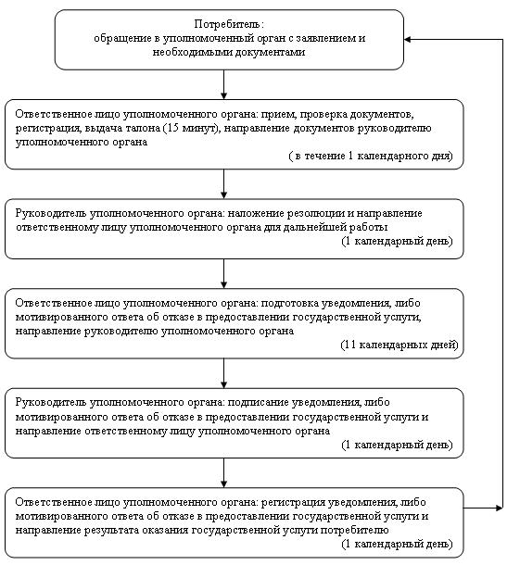

© 2012. РГП на ПХВ «Институт законодательства и правовой информации Республики Казахстан» Министерства юстиции Республики Казахстан

